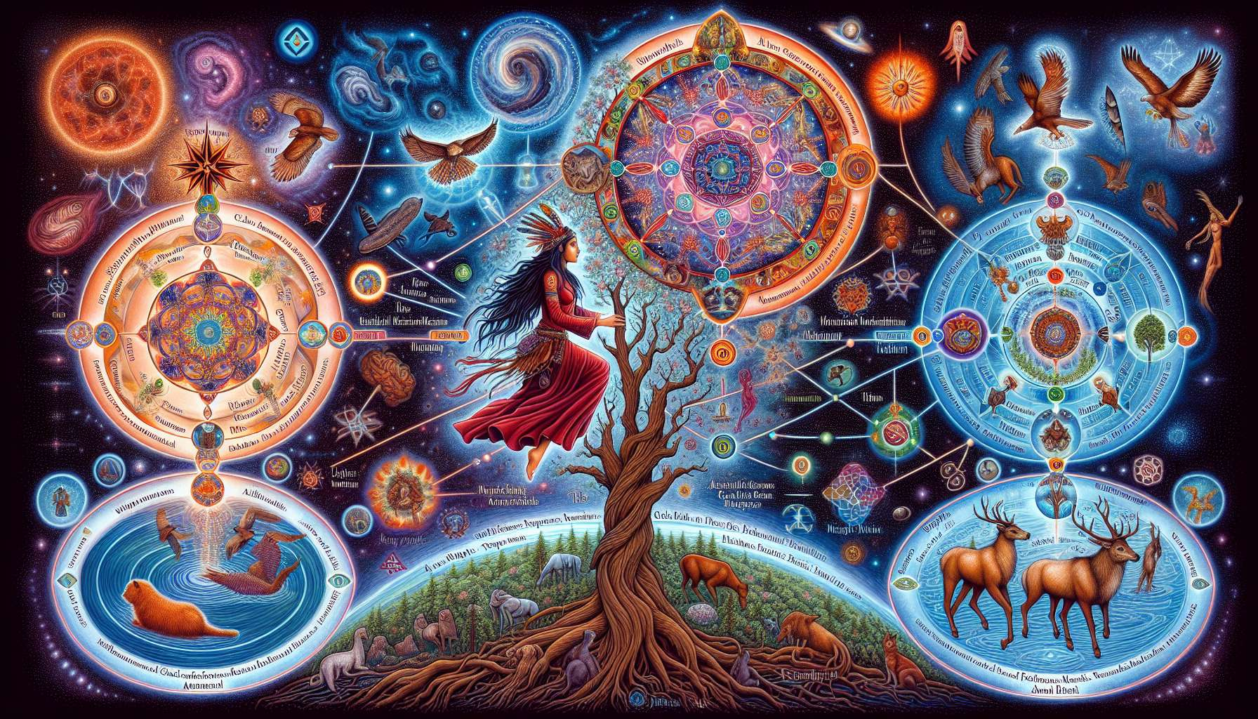

Šamanistinen kosmologia perustuu maailmankuvaan, joka tunnustaa monet ulottuvuudet todellisuudessa. Tämän käsityksen mukaan universumi on tyypillisesti jaettu kolmeen keskenään yhteyksissä olevaan maailmaan ylämaailma ylhäällä, keskimaailma välissä ja alamai alhaalla.  
  
Ylämaailma liittyy taivaaseen, taivaallisiin olentoihin ja korkeimpiin hengellisiin voimiin. Se on henkisten oppaiden, nousseiden mestarien ja hyvien jumaluuksien valtakunta. Šamaanit pääsevät sinne saadakseen opetuksia, ilmoituksia tai parantamisvoimia.  
  
Keskimaailma vastaa meidän arkitodellisuuttamme, jossa elämme päivittäin. Se on ihmisten, eläinten, kasvien ja mineraalien valtakunta. Šamaanit uskovat, että tämä maailma on asutettu monilla luonnonhengillä, joiden kanssa on mahdollista olla vuorovaikutuksessa ja tehdä yhteistyötä.  
  
Alamaailma on maanalainen universumi, joka liittyy usein maapallon voimiin, kollektiiviseen tietoisuuteen ja esiisien muistoihin. Se on symbolisen kuoleman ja uudelleensyntymisen paikka, jossa šamaani voi kohdata pelkojaan ja varjojaan muuttuakseen. Tietyt voimaeläimet asuvat tässä maailmassa.  
  
Nämä kolme maailmaa ovat yhteydessä toisiinsa keskipisteen kautta, jota usein kuvataan puuna, vuorena tai tolppana. Tämä axis mundi mahdollistaa šamaanin matkustavan eri todellisuuden tasoilla, jotta hän voi tavata liittolaishenget, vastaanottaa tietoa tai suorittaa parannuksia.  
  
Šamanistinen kosmologia pitää kaiken elävänä ja hengellisiä ihmiset, eläimet, kasvit, mutta myös kivet, joet, vuoret tai taivaankappaleet. Šamaani oppii kommunikoimaan näiden henkien kanssa palauttaakseen harmonian ja tasapainon, kun ne ovat häiriintyneet.  
  
Toinen keskeinen käsite on elämän verkko, joka kuvaa kaikkien olentojen ja ilmiöiden vuorovaikutusta. Tässä holistisessa näkemyksessä jokaisella teolla, jokaisella ajatuksella on vaikutus koko elolliseen maailmaan. Šamaani on tietoinen näistä hienovaraisista siteistä ja pyrkii toimimaan kunnioittaen tätä pyhää verkkoa.  
  
Lopuksi, šamanistinen kosmologia sisältää usein symbolisia elementtejä, kuten pohjoiset suuntaviivat, totemieläimet, värit tai pyhät äänet. Jokainen näistä elementeistä kantaa opetuksia ja voimia, joita šamaani oppii herättämään työssään.  
  
Yhteenvetona, šamanistinen kosmologia tarjoaa rikkaan ja monimutkaisen tulkintakehyksen maailmasta, joka perustuu näkymättömän, monidimensionaalisuuden ja kaiken elävän keskinäisriippuvuuden tunnustamiseen. Se antaa šamaanille kartta, joka mahdollistaa navigoimisen eri todellisuuden tasoilla, josta hän voi ammentaa viisautta, voimaa ja parannusta.  
  
Muistettavat kohdat  
  
 Šamanistinen kosmologia tunnustaa monien ulottuvuuksien olemassaolon todellisuudessa, joka on tyypillisesti jaettu kolmeen keskenään yhteyksissä olevaan maailmaan ylämaailma, keskimaailma ja alamaailma.  
  
 Ylämaailma liittyy taivaaseen ja korkeimpiin hengellisiin energioihin. Šamaanit pääsevät sinne saadakseen opetuksia ja parantamisvoimia.  
  
 Keskimaailma vastaa meidän arkista todellisuuttamme, jota asuttavat monet luonnonhenget.  
  
 Alamaailma on maanalainen universumi, joka liittyy maan voimiin, kollektiiviseen tietoisuuteen ja esiisien muistoihin. Se on symbolisen kuoleman ja uudelleensyntymisen paikka.  
  
 Nämä kolme maailmaa ovat yhteydessä toisiinsa keskipisteen axis mundi kautta, joka mahdollistaa šamaanin matkustamisen eri todellisuuden tasoilla.  
  
 Šamanistinen kosmologia pitää kaikkea elävänä ja hengellisinä. Šamaani kommunikoidaan näiden henkien kanssa palauttaakseen harmonian ja tasapainon.  
  
 Elämän verkko kuvaa kaikkien olentojen ja ilmiöiden keskinäistä vuorovaikutusta holistisessa näkemyksessä.  
  
 Šamanistinen kosmologia integroi symbolisia elementtejä, kuten suuntaviivoja, totemieläimiä, värejä tai pyhiä ääniä, jotka kantavat opetuksia ja voimia.